泽州自动监控平台

<http://10.125.60.10:8080/jointframe/app/AppMain!index.page>

zlf/111111

应用：10.125.60.10 交换：10.125.60.9 数据库：10.125.60.8 通信：10.125.60.11

服务器密码：GZhy2023300

数据库密码：123.com

泽州县 金秋铸造有限责任公司 3个监控点，石灰窑废气排放口 抛丸机废气排放口 冲天炉废气排放口 统计报表里的名称不一致

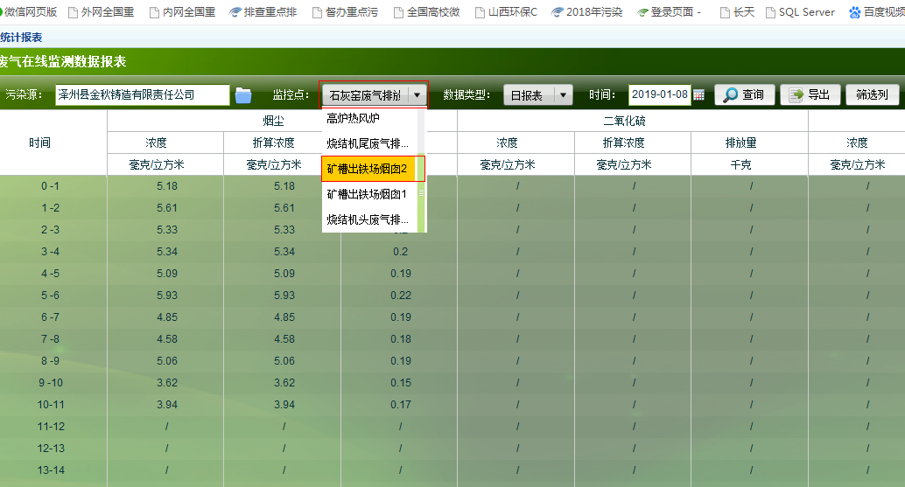



**放在AutoMonitorWebSite\Modules\DeepBlue\GasOnlineMonitorDataReport**

**文件夹下，记得重启ＩＩＳ**